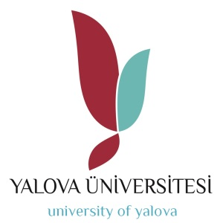 | T.C.  YALOVA ÜNİVERSİTESİ  Çınarcık Meslek Yüksekokulu  Büro Hizmetleri ve Sekreterlik Bölüm Başkanlığı | 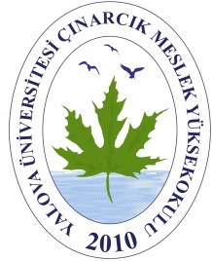
Sayı : 95231997-302.15/ 25.11.2019
Konu : Mezuniyet

MÜDÜRLÜK MAKAMINA

2019/2020 Eğitim ve Öğretim Yılı Bahar Yarıyılı itibari ile mezun durumda olan öğrencilerimizin mezuniyet tutanağı ektedir.

Gereğini bilginize arz ederim.

Öğr. Gör. Özgür Doğan GÜRCÜ
Bölüm Başkanı

Ek: Mezuniyet Komisyon Toplantı Tutanağı(1 sayfa)

…./…../2019 Bölüm Başkanı : Öğr. Gör. Cihat ÇETİN

